**THỂ DỤC THỂ THAO “ CHÌA KHÓA VÀNG ” CHO SỨC KHỎE**

Sức khỏe là nhân tố vô cùng quan trọng trong đời sống con người. Việc luyện tập thể dục quả thực có ý nghĩa lớn lao. Chúng ta có thể thấy rằng tập thể dục giúp cơ thể ta mạnh khỏe. Khi sức khỏe tốt, con người có thể làm mọi việc bằng sức lực, bằng khả năng của mình. Bên cạnh đó, sức khỏe còn tạo ra cho con người những cơ hội, những trải nghiệm và phấn đấu hết mình vì tương lai. Rèn luyện thể dục, thể thao giúp ta có cơ thể tốt, giúp tuổi thọ kéo dài. Việc tập thể dục còn là phương pháp hữu hiệu để giảm stress cũng như áp lực của ta trong đời sống. Tăng cường rèn luyện thể dục thể thao, nâng cao sức đề kháng không chỉ mang lại một cơ thể dẻo dai, hình thể lý tưởng mà còn tác động đến tinh thần, cho bạn luôn tràn đầy năng lượng mỗi ngày, việc tập luyện thường xuyên sẽ cải thiện sự linh hoạt và dẻo dai của các cơ và khớp.

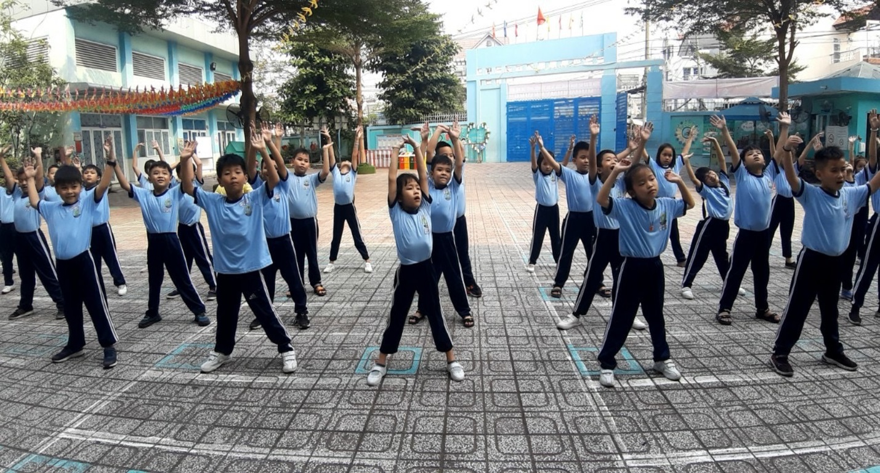

Thể dục mỗi ngày là cách giúp phòng ngừa nhiều nguy cơ bệnh tật. Theo đó, khi vận động vừa sức sẽ giúp cải thiện sức khỏe thể chất nhờ thúc đẩy tuần hoàn máu và sự dẻo dai của các khớp và nhóm cơ. Tập luyện thường xuyên còn giúp tăng cholesterol tốt trong máu, ngăn chặn sự hình thành các mảng bám trên thành động mạch, nhờ đó giảm nguy cơ mắc bệnh tim mạch, huyết áp cao... là cách giúp bạn kiểm soát cân nặng, từ đó duy trì vóc dáng thon gọn như mong muốn. Đồng thời, giúp giảm nguy cơ mắc nhiều bệnh lý do thừa cân gây ra như: Bệnh béo phì, bệnh tiểu đường, bệnh tim mạch, thoái hóa khớp. ập thể dục là một bí quyết giúp thư giãn, xả stress hiệu quả sau một thời gian làm việc trí óc căng thẳng.

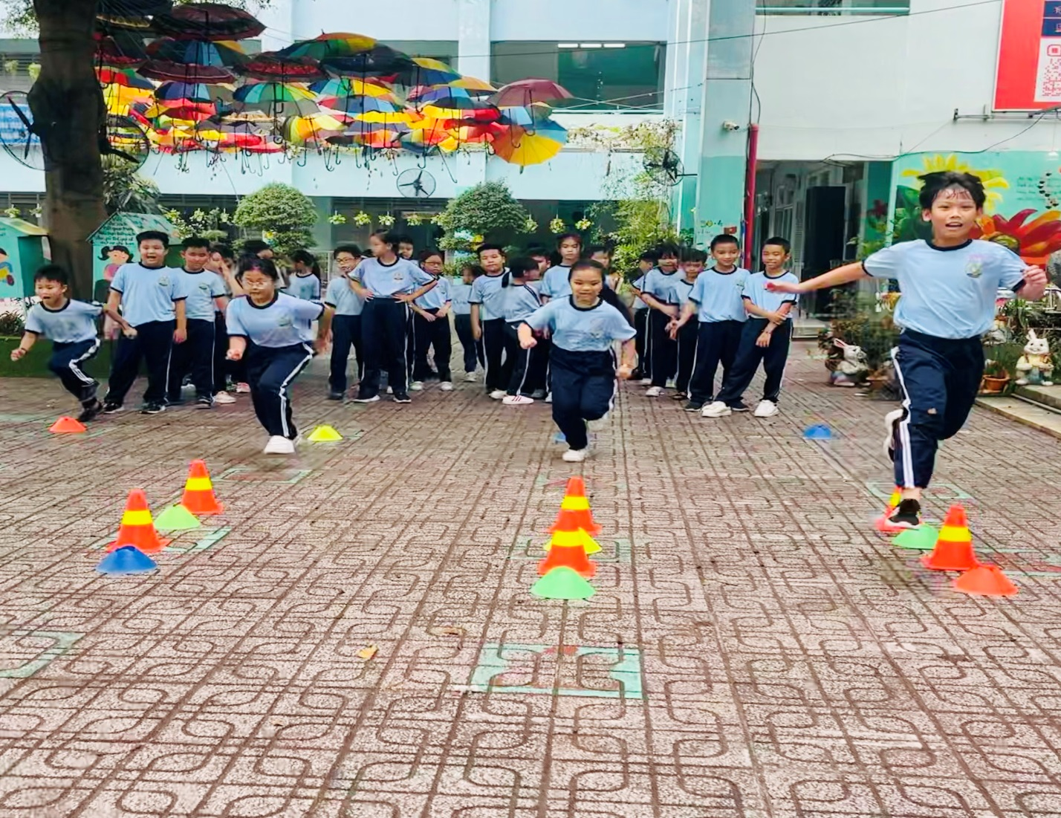

Khi không tập thể dục, cơ thể con người rệu rã, đời sống tinh thần nặng nề, mệt mỏi. Tập thể dục sẽ cho ta những cơ hội để làm quen cùng bao người có thái độ sống tích cực, vui vẻ, lạc quan. Chính nền tảng cơ thể mạnh khỏe là nấc thang tuyệt diệu nâng ta lên trong cuộc đời này. Vì vậy, hãy thức dậy và tập thể dục thay vì nghịch điện thoại, chìm mình trong thế giới của những sự lười biếng bạn nhé!!